嵊州市中石化国资油气站建设发展有限公司下王加油站项目
竣工环境保护验收监测报告
鸿博环监竣验（2019）第707A号


建设单位：嵊州市中石化国资油气站建设发展有限公司
编制单位：浙江鸿博环境检测有限公司
二〇一九年六月

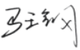
建 设 单 位 法 人 代 表： 俞君鸣（签字）
编 制 单 位 法 人 代 表： （签字）
项 目 负 责 人：马王钢
报 告 编 写 人：姚琴

建设单位： 编制单位：
嵊州市中石化国资油气站建设发 浙江鸿博环境检测有限公司
展有限公司 电话：0571-88820485
电话：17858135383 传真：0571-87630487
传真：—— 邮编：311100
邮编：312400 地址：浙江省嵊州市余杭
地址：嵊州市剡湖街道剧院路26 经济技术开发区红丰路509号
号

目 录
1. 验收项目概况 1
2. 验收依据 2
2.1建设项目环境保护相关法律、法规、章程和规范 2
2.2建设项目竣工环境保护验收技术规范 2
2.3建设项目环境影响报告书（表）及审批部门审批决定 2
2.4其他相关文件 2
3. 项目建设情况 3
3.1地理位置及平面布置图 3
3.2建设内容 4
3.3主要原辅材料及燃料 4
3.4水源及水平衡 4
3.5生产工艺 5
3.6项目变动情况 5
4. 环境保护设施 6
4.1污染物治理/处置设施 6
4.2其他环境保护设施 7
4.3环保设施投资及“三同时”落实情况 7
5. 建设项目环评主要结论与建议及审批部门审批决定 9
5.1建设项目环评主要结论与建议 9
5.2审批部门审批决定 10
6. 验收执行标准 13
6.1废水 13
6.2废气 13
6.3噪声 13
6.4总量控制 13
7. 验收监测内容 14
7.1环境保护设施调试效果 14
8. 质量保证及质量控制 15
8.1监测分析方法 15
8.2监测仪器 15
8.3人员能力 16
8.4监测分析过程中的质量保证和质量控制 16
9. 验收监测结果 19
9.1生产工况 19
9.2污染物排放监测结果 20
9.3污染物总量排放核算 24
10. 验收监测结论 25
10.1废水排放监测结果 25
10.2废气排放监测结果 25
10.3噪声监测结果 25
10.4总量控制结论 25
10.5总结论 25
11. 建设项目工程竣工环境保护“三同时”验收登记表 26

附件：
- 环评批复
- 检测报告复印件
- 工况表
- 企业确认书
- 其他说明

1. 验收项目概况
嵊州市中石化国资油气站建设发展有限公司成立于2012年6月，注册地址为嵊州市剡湖街道剧院路26号，注册资本为壹仟万元整，其经营范围为：油气站相关配套设施建设；零售：润滑油（脂）、日用百货。企业投资700万元，在嵊州市下王镇B2014-16号地块设置电脑加油机2台6枪、30立方米埋地卧式汽油储罐2只、30立方米埋地卧式柴油储罐1只，新建站房等建筑面积200平方米、罩棚面积120平方米，实施嵊州市中石化国资油气站建设发展有限公司下王加油站项目。企业于2015年9月委托杭州联强环境工程技术有限公司编制了《嵊州市中石化国资油气站建设发展有限公司下王加油站项目环境影响报告表》，并于2015年9月14日通过了嵊州市环境保护局审批（嵊环核[2015]85号）。审批规模为年销售柴油300立方米、汽油300立方米。
根据国家有关环保法律法规的要求，建设项目必须执行“三同时”制度，相应的环保设施须经环保主管部门验收合格后方可投入运行使用。受嵊州市中石化国资油气站建设发展有限公司委托，我公司承担了嵊州市中石化国资油气站建设发展有限公司下王加油站项目的环境保护设施竣工验收监测工作。在对现场进行了勘察、监测并收集有关资料的基础上，编写了此验收监测与评价报告。

2. 验收依据

2.1建设项目环境保护相关法律、法规、章程和规范
1、《中华人民共和国环境保护法》（2015.1.1）；
2、中华人民共和国国务院第682号《建设项目环境保护管理条例》；
3、环境保护部（国环规环评[2017]4号）《建设项目竣工环境保护验收暂行办法》；
4、《浙江省建设项目环境保护管理办法》（浙江省人民政府第364号令发布，2018.3.1）；
5、《浙江省环境污染监督管理办法》（浙江省人民政府令第341号）；
6、《关于进一步促进建设项目环保设施竣工验收监测市场化的通知》（浙环发[2017]20号）；

2.2建设项目竣工环境保护验收技术规范
1、生态环境部公告2018年第9号关于发布《建设项目竣工环境保护验收技术指南污染影响类》的公告；

2.3建设项目环境影响报告书（表）及审批部门审批决定
1、杭州联强环境工程技术有限公司编制的《嵊州市中石化国资油气站建设发展有限公司下王加油站项目环境影响报告表》；
2、嵊州市环境保护局嵊环核[2015]85号《关于嵊州市中石化国资油气站建设发展有限公司下王加油站项目环境影响报告表的审批意见》；

2.4其他相关文件
1、嵊州市中石化国资油气站建设发展有限公司环保竣工验收监测委托书。

3.项目建设情况

3.1地理位置及平面布置图
嵊州市中石化国资油气站建设发展有限公司下王加油站项目位于浙江省嵊州市下王镇下王村金三角9号，坐标为北纬北纬N29°42′26.91″，东经E120°55′38.98″，项目所在地东侧是菜地；南侧是下王镇人民政府；厂区西侧是山；北侧是道路。项目地理位置见图3-1，平面布置见图3-2。
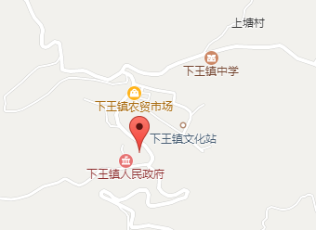
N
图3-1 地理位置图

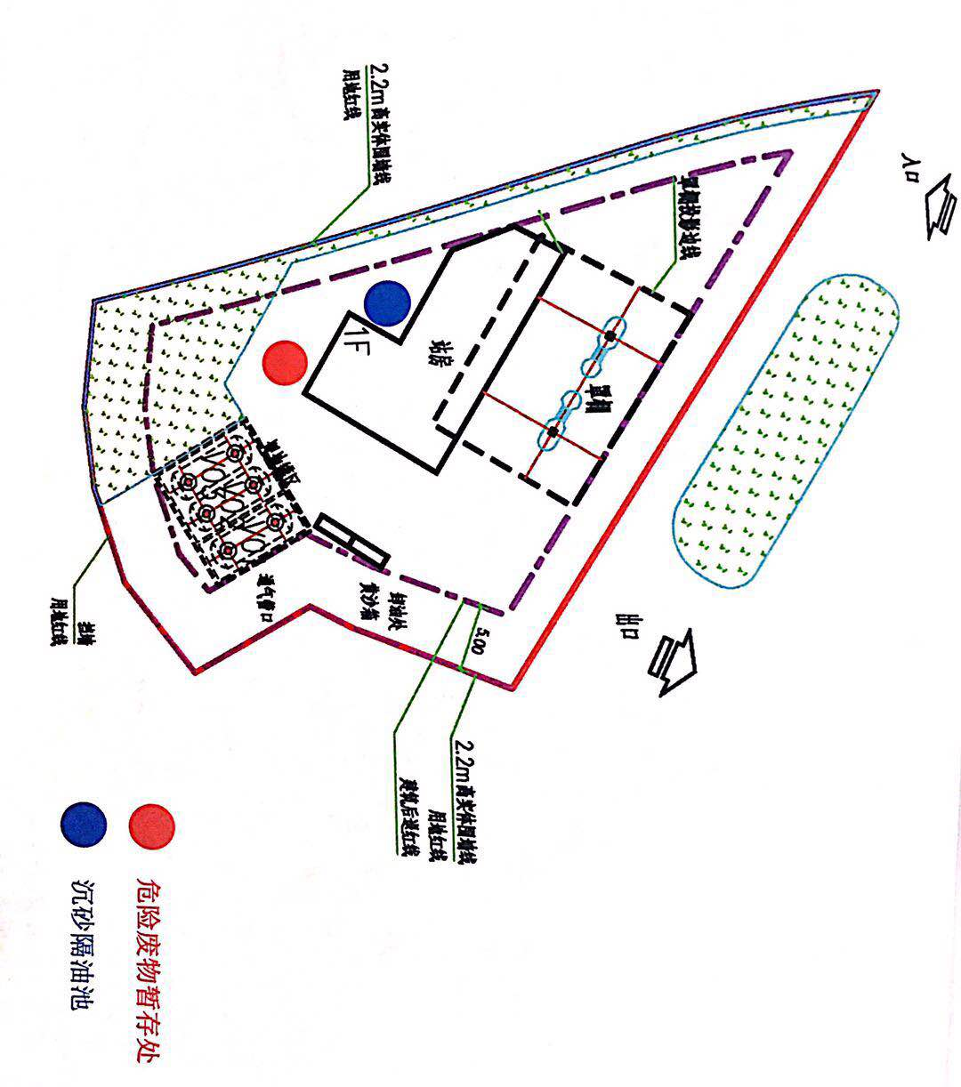
废水：★
无组织废气：○
噪声：▲

N
图3-2 平面布置图

3.2建设内容
嵊州市中石化国资油气站建设发展有限公司下王加油站项目位于浙江省嵊州市下王镇下王村金三角9号，审批规模为年销售柴油300立方米、汽油300立方米。
本项目劳动定员5人，单班工作制，每天营业时间约为10小时，年工作365天。员工住宿依托站房内休息室，用餐自行解决。
本项目生产规模及产品方案见表3-1。
表3-1 企业产品方案表
序号 | 产品名称 | 环评设计年产量 | 实际产量 | 备注
1 | 柴油 | 300m³ | 300m³ | 0#柴油
2 | 汽油 | 300m³ | 300m³ | 环评设计为93#、97#汽油，实际92#、95#汽油
本项目主要生产设备见表3-2
表3-2 项目主要生产设备表
序号 | 设备名称 |  | 单位 | 审批数量 | 实际数量 | 变化情况
1 | 燃油加油机 |  | 台 | 2 | 2 | 0
2 | 卧式油罐 | 0#柴油储罐 | 只 | 1 | 1 | 0
2 | 卧式油罐 | 93#汽油储罐 | 只 | 1 | 1 | -1
2 | 卧式油罐 | 97#汽油储罐 | 只 | 1 | 1 | -1
2 | 卧式油罐 | 92#汽油储罐 | 只 | 0 | 1 | +1
2 | 卧式油罐 | 95#汽油储罐 | 只 | 0 | 1 | +1
3 | 油气回收系统 |  | 台 | 1 | 1 | 0

3.3主要原辅材料及燃料
本项目企业原辅材料情况详见表3-3。
表3-3 原辅材料情况表
序号 | 原材料名称 | 单位 | 年耗量 | 实际用量 | 变化情况
1 | 柴油 | m³ | 300 | 300 | 0
2 | 汽油 | m³ | 300 | 300 | 0

3.4水源及水平衡
本项目生活用水由市政管网供给。水量平衡简图如下：
损耗30t/a
180t/a
纳管排放
生活污水
化粪池
210t/a

损耗30t/a
150t/a
沉淀隔油
地面冲洗废水
120t/a

图3-3项目水平衡图

3.5生产工艺
本项目实际生产工艺与环评审批生产工艺一致，具体生产工艺流程如下：
图3-4 生产工艺流程及产污节点图
工艺流程说明：
成品油由油罐车从油库运至本加油站，采用密闭卸油装置，自流卸入并储存在地下储油罐中。加油时利用潜油泵的动力将成品油从储油罐内经地下输油管道、加油机、加油机胶管、油枪注入汽车的油箱中。同时通过自动液位仪在线监测储油罐内的油品，以便及时发现储油罐是否存在油品泄漏的情况。
油气回收系统作业情况说明如下：
卸油油气回收利用卸油时油的自重动力、油气体积交换完成埋地油罐内油气的回收。在最低标号的其中一个汽油罐安装油气回收管接至卸油口，并安装自闭式油气回收接口外加一手动球阀，各罐之间通过通气管的连通实现卸油油气回收以及加油油气回收时各罐的油气压强平衡。
分散式加油油气系统：加油油气回收通过安装在加油机内的油气回收泵分别将汽车油箱内的油气抽回同时通过液体和气体的体积交换经过油气回收总管送回到最低标号埋地汽油罐内。

3.6项目变动情况
该项目的性质、建设地点、产能、生产工艺与环评及批复基本一致。生产设备有所变动：环评设计为93#、97#汽油储罐，实际为92#、95#汽油储罐。其他无重大变动情况。

4. 环境保护设施

4.1污染物治理/处置设施
4.1.1废水
根据现场踏勘，本项目废水主要为生活污水及地面冲洗废水，地面冲洗废水经沉淀隔油池处理后与经化粪池预处理后的生活污水一起纳入市政污水管网，最终进嵊新污水处理厂集中处理；油罐每5年清洗一次，现未产生油罐清洗废水。
废水来源及处理方式见表4-1。
表4-1 废水来源及处理方式一览表
废水类别 | 来源 | 污染物种类 | 排放规律 | 治理设施 | 排放去向
生活污水 | 员工生活 | pH、化学需氧量、悬浮物、氨氮、总磷 | 间断 | 生活污水经化粪池预处理后纳入市政污水管网 | 嵊新污水处理厂
地面冲洗废水 | 地面冲洗 | pH、化学需氧量、悬浮物、氨氮、总磷、石油类 | 间断 | 经沉淀隔油池处理后纳入市政污水管网 | 嵊新污水处理厂
废水处理设施照片：
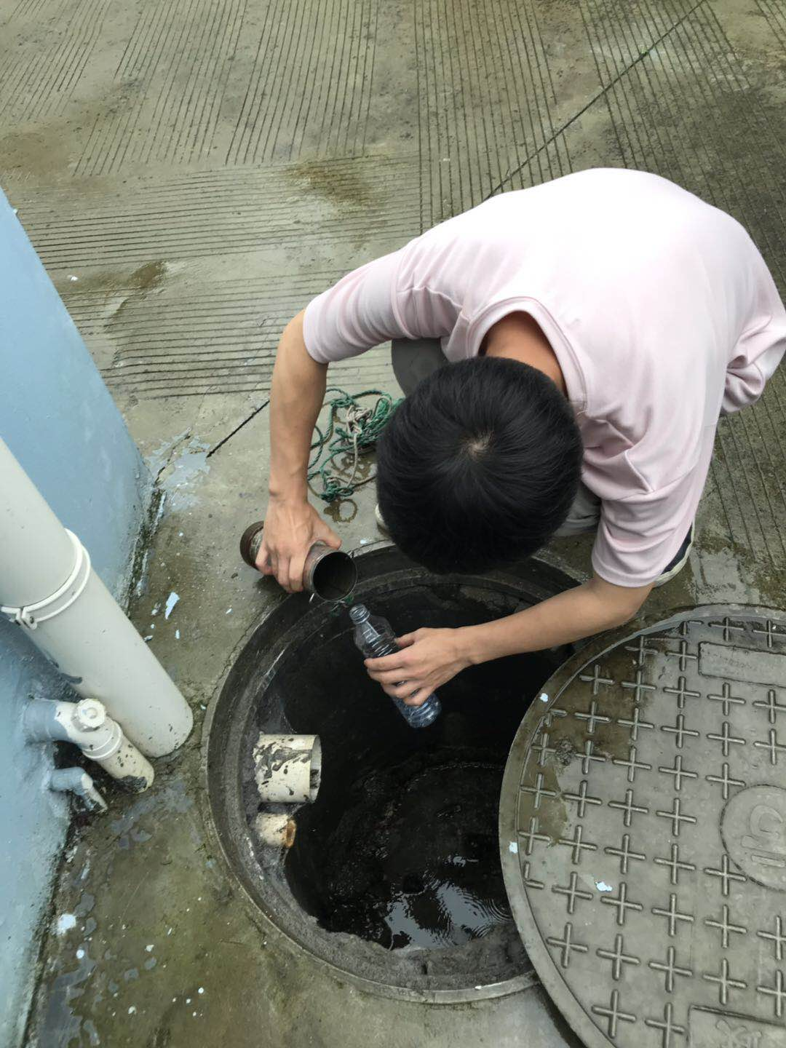 | 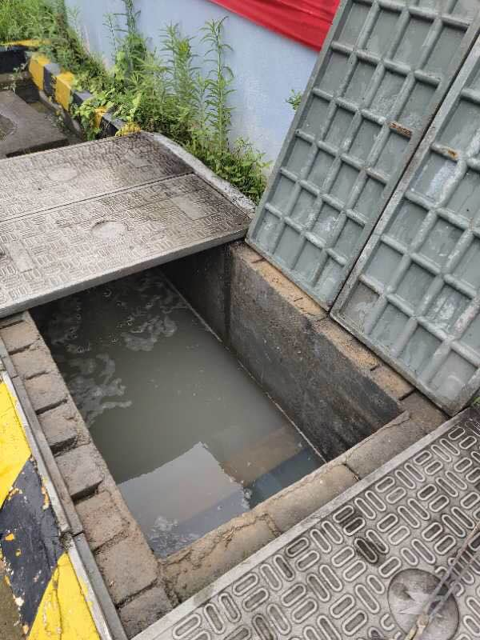
总排口采样 | 沉淀隔油池
图4-1 废水处理设施照片
4.1.2废气
根据现场踏勘，本项目废气主要为主要是卸油、储油、加油过程挥发的油气和车辆进出加油站产生的汽车尾气。
废气来源及处理方式见表4-2。
表4-2 废气来源及处理方式一览表
废气来源 | 污染因子 | 排放方式 | 处理设施 | 排气筒高度 | 排气筒内径 | 排放去向
油气 | 非甲烷总烃 | 无组织 | — | — | — | 环境
汽车尾气 | 二氧化硫、氮氧化物 | 无组织 | — | — | — | 环境
废气治理设施概况：
油气及汽车尾气无组织排放。
4.1.3噪声
根据现场踏勘，本项目噪声源主要是加油机、车辆等设备运行时产生的噪声，主要的防治措施有：
作业期间关闭门窗；设备定期维护、保养，以防止设备故障形成的非正常生产噪声，避免因设备不正常运转时产生的高噪声现象，同时确保环保措施发挥最佳有有效的功能。

4.2其他环境保护设施
4.2.1环境风险防范设施
企业已设置事故应急池。
4.2.2规范化排污口、监测设施及在线监测装置
企业未设置在线监测装置。

4.3环保设施投资及“三同时”落实情况
本项目主要环保投资总额为20.5万元，占总投资700万元的2.9%。项目环保投资的具体情况见表4-3。
表4-3 环保投资概算
序号 | 项目 | 处理对策 | 措施效果 | 投资（万元）
1 | 废水处理 | 隔油沉砂池、化粪池 | 达标排放 | 5
2 | 废气处理 | 油气回收装置、油气处理装置 | 达标排放 | 15
3 | 固废处置 | 分类收集处置 | 零排放 | 0.5
 | 小计 | － | － | 20.5
嵊州市中石化国资油气站建设发展有限公司下王加油站项目执行了国家环境保护“三同时”的有关规定，做到了环保设施与项目同时设计，同时施工，同时投入运行。本项目环保设施环评、环评批复及实际建设情况如下：
表4-4 环评要求、环评批复要求及实际建设情况
项目 | 嵊环核[2015]85号 | 实际落实情况
项目选址及建设内容 | 项目为新建项目，选址位于嵊州市下王镇B2014-16号地块，工程建设规模：占地面积1476平方米，项目建成后，加油站规模为加油机2台（6枪）、30立方米埋地卧式汽油储罐2只、30立方米埋地卧式柴油储罐1只。预计年销售柴油300立方米、汽油300立方米。 | 本项目建设地点、建设内容与环评基本相符。
废水 | 做好废水污染防治工作。实行雨污分流。清洗废水经沉砂隔油池处理、生活污水经化粪池预处理后一起纳入下王镇污水处理系统，纳管标准执行《污水综合排放标准》（GB8978-1996）三级标准。规范化设置一个排污口，做好场区防渗漏措施，以防止污染地下水水质。 | 根据现场踏勘，本项目废水主要为生活污水及地面冲洗废水，地面冲洗废水经沉淀隔油池处理后与经化粪池预处理后的生活污水一起纳入市政污水管网，最终进嵊新污水处理厂集中处理；油罐每5年清洗一次，现未产生油罐清洗废水。根据监测结果，监测期间，企业总排口水样pH值、化学需氧量、悬浮物、石油类均符合《污水综合排放标准》（GB8978-1996）中三级标准要求，其中氨氮、总磷符合《工业企业废水氮、磷污染物间接排放限值》（DB 33/887-2013）中的限值要求。
废气 | 做好废气污染防治工作。按照《加油站大气污染物排放标准》（GB20952-2007）的要求规范设计安装加油站油气回收系统，设计回收率不低于90%。根据环评测算，本项目不需设置大气环境防护距离，其他各类防护距离由建设单位、当地政府和有关部门按照国家卫生、安全、产业等主管部门的相关规定予以落实。 | 根据现场踏勘，本项目废气主要为主要是卸油、储油、加油过程挥发的油气和车辆进出加油站产生的汽车尾气，油气和汽车尾气无组织排放。根据监测结果，监测期间，该企业所测厂界四周二氧化硫、氮氧化物、非甲烷总烃的浓度符合《大气污染物综合排放标准》（GB16297-1996）中厂界无组织监控浓度限值标准。
噪声 | 做好噪声防治工作。合理布置场区，设立交通引导和禁止鸣笛等标志，减低车辆噪声对周围环境的影响。 | 根据监测结果，监测期间，该企业所测厂界四周昼间噪声均符合《工业企业厂界环境噪声排放标准》（GB12348-2008）中2类标准；夜间企业不营业。
总量控制 | 严格实行污染物总量控制制度。项目实施后本环评确定公司经乡镇污水处理厂处理排入环境的污染物排放总量控制值为：废水330t/a、COD_{Cr} 0.017t/a、NH₃-N 0.002t/a。 | 根据9.3结果，本项目废水排放量300t/a；化学需氧量为0.015t/a，NH₃-N为0.002t/a。符合污染物总量控制建议值。

5. 建设项目环评主要结论与建议及审批部门审批决定

5.1建设项目环评主要结论与建议
- 建议
(1)要求建设单位建立环境监督员制度，认真负责整个加油站的环境管理、环境统计、污染源的治理工作，确保污染物达标排放。
(2)要求建设单位根据本环评报告提出的污染治理措施，落实好环保资金，搞好环保设施的建设，严格执行“三同时”制度，及时申请竣工环保验收，并做好运营期间的污染治理及达标排放管理工作。
(3)建立严格完善的管理制度，对工作人员进行上岗培训加强安全教育。对潜油泵、加油机等设备，建立日常检查维修及安全监察，防止油品泄漏等事故性污染发生。
(4)严格按照国家及当地的相关规范标准，完善加油站的消防设施，防爆防火，防静电。建立严格的防火安全责任制，站内严禁烟火。随时检查设备运行状况，定期设施委托相应资质单位对设备、管道、建筑电气、防雷、防静电接地设施进行检测。
(5)建议建设单位采用双重阀门，加油站配备备用阀、备用软管，对可动阀、不可动阀设标记，避免错误操作。
(6)要求危险废物（废油）必须按相关规范要求，妥善收集后委托有危险固废处理资质的单位进行无害化处置，不得擅自排放、倾倒或私自出售，不可混于生活污水外排。
(8)要求建设单位及时开展安全评价。
(9)本环评以建设单位提供的资料为依据，建设单位须按本次环评向环境保护管理部门申报的内容、规模进行建设，如有变更，应向当地环境保护管理部门申报并重新进行环境影响评价和审批手续。
2、结论
嵊州市中石化国资油气站建设发展有限公司下王加油站项目建设符合国家、省和地方的产业政策，本项目符合当地相关规划和建设的要求，满足企业实际经营需求，因此本项目的实施对企业具有较高的经济效益。
本项目位于嵊州市下王镇B2014-16号地块，项目建设符合城市总体规划和生态功能区划要求。同时本项目污染物经处理后能够做到达标排放，对周围环境的影响处于可接受范围内。因此，从环保角度分析本项目的实施是可行的。

5.2审批部门审批决定
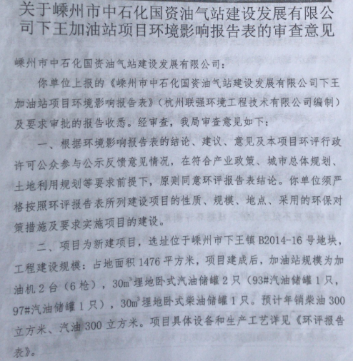
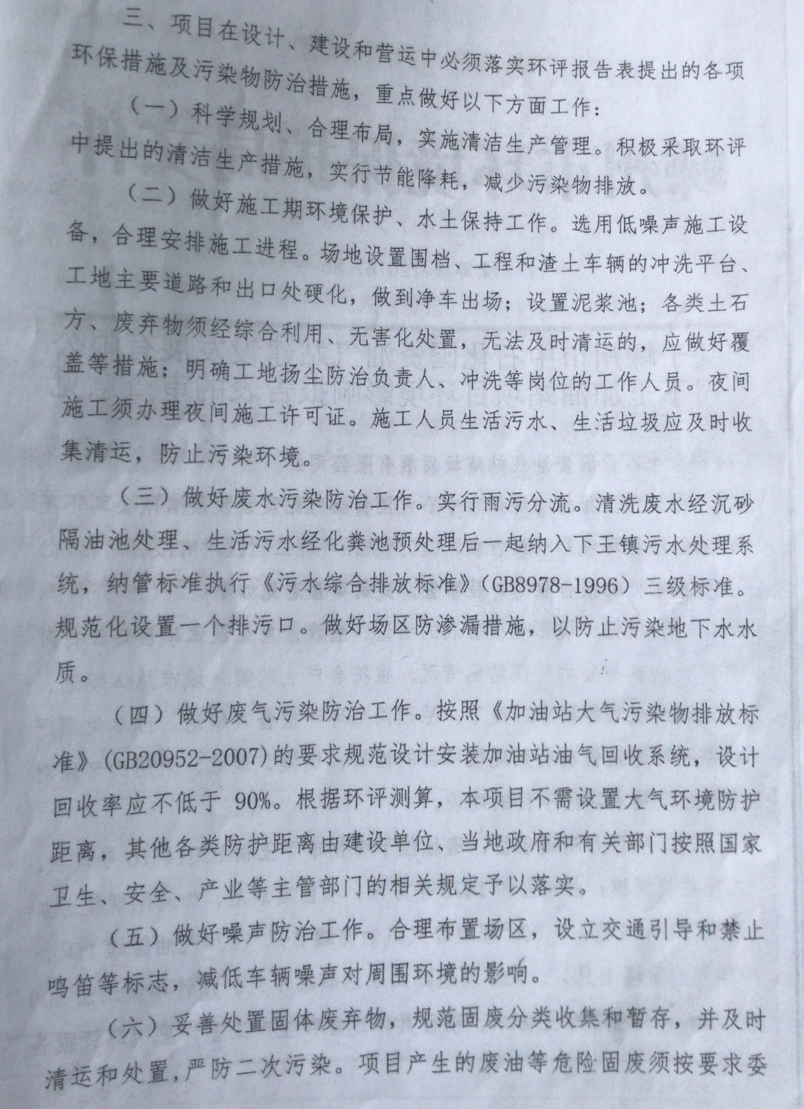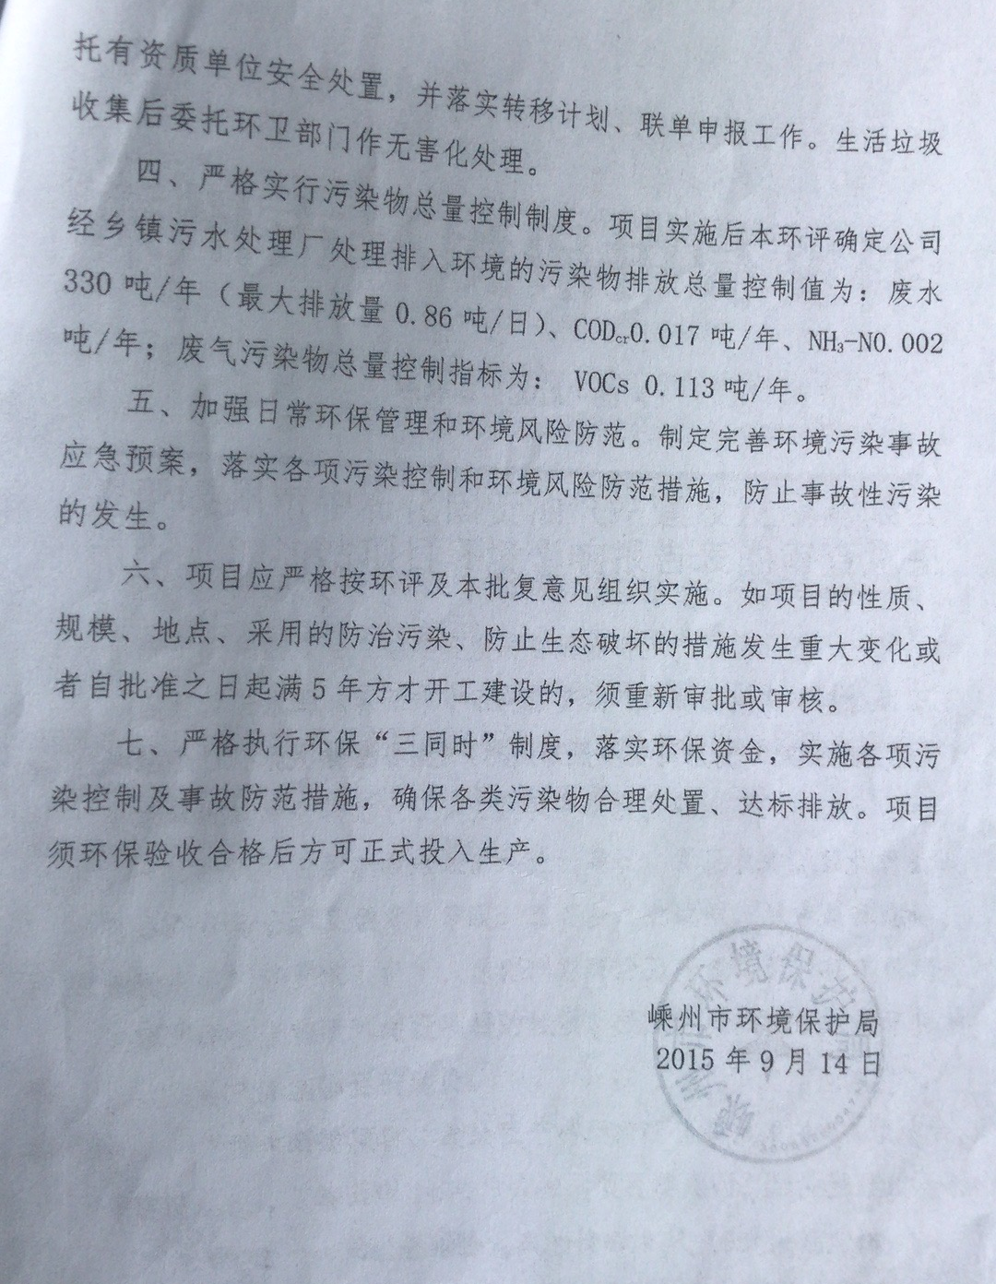

6. 验收执行标准

6.1废水
本项目废水排放执行《污水综合排放标准》（GB8978-1996）中的三级标准，其中氨氮、总磷三级标准执行《工业企业废水氮、磷污染物间接排放限值》（DB33/887-2013）。排放标准详见表6-1。
表6-1 污水排放标准 单位：mg/L（pH无量纲）
生产环节及名称 | 测点位置（编号） | 监测项目 | 浓度限值 | 排放执行标准名称及类别
综合废水 | 总排口 | pH值 | 6~9 | 《污水综合排放标准》（GB8978-1996）中的三级标准
综合废水 | 总排口 | 化学需氧量 | 500 | 《污水综合排放标准》（GB8978-1996）中的三级标准
综合废水 | 总排口 | 悬浮物 | 400 | 《污水综合排放标准》（GB8978-1996）中的三级标准
综合废水 | 总排口 | 石油类 | 20 | 《污水综合排放标准》（GB8978-1996）中的三级标准
综合废水 | 总排口 | 氨氮 | 35 | 《工业企业废水氮、磷污染物间接排放限值》（DB33/887-2013）
综合废水 | 总排口 | 总磷 | 8 | 《工业企业废水氮、磷污染物间接排放限值》（DB33/887-2013）

6.2废气
本项目废气排放执行《大气污染物综合排放标准》（GB16297-1996）中无组织排放监控浓度限值。具体标准详见表6-2。
表6-2 大气污染物排放标准
污染物 | 无组织排放监控浓度限值，mg/m³ |  | 标准来源
污染物 | 监控点 | 浓度 | 标准来源
二氧化硫 | 周界外浓度最高点 | 0.40 | 《大气污染物综合排放标准》（GB16297-1996）
氮氧化物 | 周界外浓度最高点 | 0.12 | 《大气污染物综合排放标准》（GB16297-1996）
非甲烷总烃 | 周界外浓度最高点 | 4.0 | 《大气污染物综合排放标准》（GB16297-1996）

6.3噪声
本项目厂界噪声执行《工业企业厂界环境噪声排放标准》（GB12348-2008）中2类标准，详见表6-3。
表6-3噪声排放标准 单位dB(A)
监测点位 | 类别 | 昼间 | 夜间 | 标准来源
厂界四周 | 2 | 60 | 50 | 《工业企业厂界环境噪声排放标准》（GB12348-2008）

6.4总量控制
根据杭州联强环境工程技术有限公司编制的《嵊州市中石化国资油气站建设发展有限公司下王加油站项目环境影响报告表》及其审批意见确定本项目污染物总量控制指标为：废水排放量≤330t/a、化学需氧量≤0.017t/a、NH₃-N≤0.002t/a。

7.验收监测内容

7.1环境保护设施调试效果
通过对各类污染物达标排放及各类污染物治理设施处理效率的监测，来说明环境保护设施调试效果，具体监测内容如下：

7.1.1废水
根据现场踏勘，本次验收对废水的监测内容如下：
表7-1 废水监测内容
测点编号 | 监测项目 | 采样频次
总排口 | pH、化学需氧量、悬浮物、氨氮、总磷、石油类 | 连续检测2天，每天4次
监测点位示意图详见图3-2。

7.1.2废气
7.1.2.1无组织废气
根据现场工程分析及环评文件，本次验收对无组织废气的监测内容如下：
表7-2 无组织废气监测内容
监测点位 | 监测因子 | 监测频次
厂界四周 | 二氧化硫、氮氧化物、非甲烷总烃 | 监测2天，每天3次
监测点位示意图详见图3-2。
7.1.3噪声
根据现场工程分析及环评文件，本次验收对噪声的监测内容如下：
表7-3 噪声监测内容
噪声类别 | 监测点位 | 监测因子 | 监测频次
厂界噪声 | 厂界东、南、西、北 | 噪声 | 监测2天，每天昼间2次
注：企业夜间不营业。

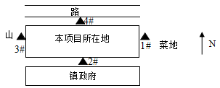
图7-1 噪声监测点位布置图

8.质量保证及质量控制

8.1监测分析方法
监测分析方法见表8-1。
表8-1 监测分析方法
序号 | 类别 | 监测项目 | 分析方法 | 分析方法标准号或来源 | 最低检出限
1 | 废气监测 | 氮氧化物 | 盐酸萘乙二胺分光光度法 | HJ 479-2009 | 0.015mg/m³
1 | 废气监测 | 二氧化硫 | 甲醛吸收－副玫瑰苯胺分光光度法 | HJ 482-2009 | 0.007mg/m³
1 | 废气监测 | 非甲烷总烃 | 直接进样-气相色谱法 | HJ 604-2017 | 0.06mg/m³
2 | 噪声监测 | 厂界噪声 | 工业企业厂界环境噪声排放标准 | GB 12348-2008 | /
3 | 废水监测 | pH值 | 玻璃电极法 | GB/T 6920—1986 | /
3 | 废水监测 | 化学需氧量 | 快速消解分光光度法 | HJ/T 399-2007 | 15mg/L
3 | 废水监测 | 悬浮物 | 重量法 | GB/T11901-1989 | /
3 | 废水监测 | 氨氮 | 纳氏试剂分光光度法 | HJ 535-2009 | 0.05mg/L
3 | 废水监测 | 总磷 | 钼酸铵分光光度法 | GB/T 11893—1989 | 0.01mg/L
3 | 废水监测 | 石油类 | 红外分光光度法 | HJ 637-2018 | 0.06mg/L

8.2监测仪器
表8-2 现场监测仪器一览表
监测因子 | 仪器名称 | 规格型号 | 编号 | 测量量程 | 分辨率
二氧化硫、氮氧化物 | 全自动大气/颗粒物采样器 | MH1200 | 101、097、098、099 | 0.1-1.0L/min | 0.001L/min
风向、风速 | 三杯风向风速仪 | DEM6 | 095 | 风速：1~30m/s 风向：0~360°（16个方位） | 风速：0.1m/s 风向≤10°
大气压力 | 空盒气压表 | DYM3 | 103 | 80~106KPa | 0.1KPa
噪声 | 多功能声级计 | AWA6228 | 081 | 30~130dB（A） | 0.1dB（A）

8.3人员能力
表8-3 项目参与人员一览表
人员 | 名字 | 职称 | 上岗证编号
报告编写 | 姚琴 | / | HBHJ028
校核 | 郎静 | 工程师 | HBHJ011
审核 | 罗莹 | 工程师 | HBHJ032
审定 | 马王钢 | 工程师 | HBHJ027
其他成员 | 孙路 | / | HBHJ012
其他成员 | 黄鲁贝 | / | HBHJ035
其他成员 | 徐晨斌 | / | HBHJ009
其他成员 | 厉杭珂 | / | HBHJ045
其他成员 | 汪嘉伟 | / | HBHJ015
其他成员 | 周春灵 | / | HBHJ046

8.4监测分析过程中的质量保证和质量控制
（1）采样质量控制
采样布点方法及采样点具体位置的选择应符合国家标准及有关技术规范的要求，现场样品采集、预处理、运输、交接和记录等按照相应的技术规范执行。
环境检测现场采样时，应选择部分项目采集现场空白样，与样品一起送实验室分析，并分析比较现场空白样与实验室空白样之间的结果差异；采样过程中注意环境条件或工况的变化，并及时记录。
（2）实验室内质量控制
实验室内质量控制是分析人员对分析质量进行的自我控制，以保证分析结果的精密度和准确度能在给定的置信水平下。为控制我公司检测人员的精密度和准确度，以达到允许的质量控制要求，制定以下质控方案：
分析方法的选定
相关人员负责检索最近检测方法标准、规程及其他技术规范，提供受控标准文本清单，并按《文件控制程序》保证检测人员所用文件是最新有效版本。对于非标准方法，应按《质量手册》第14章14.8条款进行选择。
实验室空白值
每个项目每次测试时都应做实验室空白值，实验结果应小于该项目分析方法的最低检出限，空白试验的双份测定值应符合精密度控制的要求。
根据GB/T6682-2008《分析实验室用水规格和试验方法》中的要求，对去离子水中的pH和电导率等指标进行测定，记录在消耗性材料质量检测记录表中，测定值应符合用水相应的等级要求。每月至少一次测定实验室用的去离子水是否符合要求。
精密度控制
定期用平行双样进行精密度控制，相对偏差符合《水和废水监测分析方法》（第四版）表2-5-3实验室质控指标体系的要求。
若两个测试结果超出允许偏差时，在样品允许保存期内，再加测一个数据（第三个测试值），取相对偏差符合质控指标的两次测试结果的平均值作为最终测试结果。
当对检测数据有疑问或发生特殊情况下需进行重复性试验和再现性试验。
准确度控制
环境检测可采用测定标准物质（或质控样）作为准确度控制手段，选用的标准物质（或质控样）尽可能和分析样品具有相近的基体。
任何情况下，加标回收和加标量均不得大于待测物含量的3倍，加标后的测定值不应超过方法测定上限的90%。
（3）实验室间质量控制
有计划、有目的地参加能力验证和实验室比对活动
a积极参加浙江省质量技术监督局组织的能力验证活动。
b参加实验室比对活动：根据需要，选择部分项目与有资质的环境检测单位进行实验室间的比对活动。
（4）其他方式的质量保证与控制
每季度有计划地使用有证标准物质对现场监测进行内部质量抽查考核，被考核人员要求在接到样品15天内报出结果，逾期不报者视为不合格。常规项目以有证标准物质的不确定度范围作为考核合格范围，超出范围需查找原因并重新考核。
环境检测部在日常监测工作中根据HBHJ/CW27-2018《质量控制程序》进行例行监测质量控制。现场平行样、实验室平行样、加标回收样、全程空白样等情况要记录完整，每半年填写一次《监测分析质量统计表》，并报综合业务部。
设备使用责任人根据期间核查计划、维护计划，以及本公司有关仪器设备管理规定，检查仪器设备的日常管理情况。
每年进行一次质量控制方法有效性的评审。
开展日常质量监督，质量监督员每月至少一次对本组内人员进行操作方面的监督工作，及时发现检测过程中的不规范行。
9. 验收监测结果

9.1生产工况
验收监测于2019年6月18-19日实施。监测期间各生产设备均正常运行，主导产品的生产负荷见表9-1。
表9-1 监测期间本项目产品生产负荷情况表
日期 | 品名 | 日产量 |  | 生产负荷
日期 | 品名 | 设计产量 | 实际产量 | 生产负荷
6.18 | 柴油 | 0.8m³ | 0.7m³ | 90%
6.18 | 汽油 | 0.8m³ | 0.7m³ | 90%
6.19 | 柴油 | 0.8m³ | 0.7m³ | 90%
6.19 | 汽油 | 0.8m³ | 0.7m³ | 90%
备注：企业单班工作制，每天营业时间约为10小时，年工作365天。

9.2污染物排放监测结果
9.2.1废水
表9-2 废水检测结果
样品编号 | 测点  名称 | 采样  日期 | 采样  时间 | 样品性状 | 分析项目
 |  |  |  |  | pH | 悬浮物 | 化学需氧量 | 石油类 | 氨氮 | 总磷
HJ2019067906180101 | 总排口 | 6.18 | 13:11 | 清 | 7.50 | 47 | 91 | 1.59 | 0.123 | 0.06
HJ2019067906180102 | 总排口 | 6.18 | 14:10 | 清 | 7.51 | 48 | 94 | 1.58 | 0.128 | 0.05
HJ2019067906180103 | 总排口 | 6.18 | 15:20 | 清 | 7.48 | 51 | 92 | 1.53 | 0.131 | 0.05
HJ2019067906180104 | 总排口 | 6.18 | 16:15 | 清 | 7.49 | 45 | 90 | 1.56 | 0.123 | 0.06
均值 | 总排口 | 6.18 | — | — | — | 48 | 92 | 1.56 | 0.126 | 0.06
HJ2019067906190101 | 总排口 | 6.19 | 13:41 | 清 | 7.47 | 50 | 94 | 1.48 | 0.128 | 0.05
HJ2019067906190102 | 总排口 | 6.19 | 14:38 | 清 | 7.50 | 48 | 90 | 1.49 | 0.137 | 0.05
HJ2019067906190103 | 总排口 | 6.19 | 15:45 | 清 | 7.50 | 48 | 93 | 1.53 | 0.134 | 0.05
HJ2019067906190104 | 总排口 | 6.19 | 16:50 | 清 | 7.48 | 44 | 89 | 1.52 | 0.134 | 0.05
均值 | 总排口 | 6.19 | — | — | — | 48 | 92 | 1.50 | 0.133 | 0.05
标准限值 |  |  |  |  | 6~9 | 400 | 500 | 20 | 35 | 8
引用标准 |  |  |  |  | GB 8978-1996三级 |  |  |  | DB33/887-2013
测值判定 |  |  |  |  | 合格 | 合格 | 合格 | 合格 | 合格 | 合格
备注：本报告仅对本次样品负责。
结论：根据表9-2，监测期间企业总排口水样pH值、化学需氧量、悬浮物、石油类均符合《污水综合排放标准》（GB8978-1996）中三级标准要求，其中氨氮、总磷符合《工业企业废水氮、磷污染物间接排放限值》（DB 33/887-2013）中的限值要求。
9.2.2废气
9.2.2.1无组织废气
表9-3 采样期间气象参数
采样期间气象参数
时间 |  | 风向 | 风速（m/s） | 气温(℃) | 气压(Kpa) | 天气情况
2019.6.18 | 13:00-14:00 | 西南 | 3.2 | 24 | 101.0 | 阴
2019.6.18 | 14:02-15:02 | 西南 | 3.4 | 24 | 101.0 | 阴
2019.6.18 | 15:04-16:04 | 西南 | 3.0 | 23 | 101.0 | 阴
2019.6.19 | 13:30-14:30 | 东南 | 1.3 | 24 | 100.9 | 阴
2019.6.19 | 14:32-15:32 | 东南 | 1.5 | 25 | 100.9 | 阴
2019.6.19 | 15:34-16:34 | 东南 | 1.7 | 24 | 100.9 | 阴
表9-4-1 无组织废气检测结果
监测点位 | 检测结果
监测点位 | 采样时间 |  | 氮氧化物（mg/m³）
厂界东 | 6.18 | 13:00-14:00 | 0.015
厂界东 | 6.18 | 14:02-15:02 | 0.017
厂界东 | 6.18 | 15:04-16:04 | 0.019
厂界东 | 6.19 | 13:30-14:30 | 0.018
厂界东 | 6.19 | 14:32-15:32 | 0.010
厂界东 | 6.19 | 15:34-16:34 | 0.016
厂界南 | 6.18 | 13:03-14:03 | 0.021
厂界南 | 6.18 | 14:05-15:05 | 0.018
厂界南 | 6.18 | 15:07-16:07 | 0.012
厂界南 | 6.19 | 13:33-14:33 | 0.022
厂界南 | 6.19 | 14:35-15:35 | 0.017
厂界南 | 6.19 | 15:37-16:37 | 0.015
厂界西 | 6.18 | 13:06-14:06 | 0.021
厂界西 | 6.18 | 14:08-15:08 | 0.011
厂界西 | 6.18 | 15:10-16:10 | 0.017
厂界西 | 6.19 | 13:36-14:36 | 0.013
厂界西 | 6.19 | 14:38-15:38 | 0.013
厂界西 | 6.19 | 15:40-16:40 | 0.013
厂界北 | 6.18 | 13:09-14:09 | 0.014
厂界北 | 6.18 | 14:11-15:11 | 0.019
厂界北 | 6.18 | 15:13-16:13 | 0.010
厂界北 | 6.19 | 13:39-14:39 | 0.016
厂界北 | 6.19 | 14:41-15:41 | 0.021
厂界北 | 6.19 | 15:43-16:43 | 0.016
《大气污染物综合排放标准》GB16297-1996 |  |  | 0.12
达标情况 |  |  | 合格
表9-4-2 无组织废气检测结果
监测点位 | 检测结果
监测点位 | 采样时间 |  | 二氧化硫（mg/m³）
厂界东 | 6.18 | 13:00-14:00 | 0.015
厂界东 | 6.18 | 14:02-15:02 | 0.016
厂界东 | 6.18 | 15:04-16:04 | 0.015
厂界东 | 6.19 | 13:30-14:30 | 0.010
厂界东 | 6.19 | 14:32-15:32 | 0.010
厂界东 | 6.19 | 15:34-16:34 | 0.009
厂界南 | 6.18 | 13:03-14:03 | 0.009
厂界南 | 6.18 | 14:05-15:05 | 0.010
厂界南 | 6.18 | 15:07-16:07 | 0.010
厂界南 | 6.19 | 13:33-14:33 | 0.011
厂界南 | 6.19 | 14:35-15:35 | 0.011
厂界南 | 6.19 | 15:37-16:37 | 0.010
厂界西 | 6.18 | 13:06-14:06 | 0.011
厂界西 | 6.18 | 14:08-15:08 | 0.010
厂界西 | 6.18 | 15:10-16:10 | 0.012
厂界西 | 6.19 | 13:36-14:36 | 0.016
厂界西 | 6.19 | 14:38-15:38 | 0.017
厂界西 | 6.19 | 15:40-16:40 | 0.018
厂界北 | 6.18 | 13:09-14:09 | 0.017
厂界北 | 6.18 | 14:11-15:11 | 0.018
厂界北 | 6.18 | 15:13-16:13 | 0.016
厂界北 | 6.19 | 13:39-14:39 | 0.016
厂界北 | 6.19 | 14:41-15:41 | 0.016
厂界北 | 6.19 | 15:43-16:43 | 0.015
《大气污染物综合排放标准》GB16297-1996 |  |  | 0.40
达标情况 |  |  | 合格
表9-4-3 无组织废气检测结果
监测点位 | 检测结果
监测点位 | 采样时间 |  | 非甲烷总烃（mg/m³）
厂界东 | 6.18 | 13:01 | 0.61
厂界东 | 6.18 | 14:03 | 0.48
厂界东 | 6.18 | 15:05 | 0.58
厂界东 | 6.19 | 13:31 | 0.54
厂界东 | 6.19 | 14:33 | 0.61
厂界东 | 6.19 | 15:35 | 0.54
厂界南 | 6.18 | 13:04 | 0.54
厂界南 | 6.18 | 14:06 | 0.41
厂界南 | 6.18 | 15:08 | 0.53
厂界南 | 6.19 | 13:34 | 0.61
厂界南 | 6.19 | 14:36 | 0.43
厂界南 | 6.19 | 15:38 | 0.48
厂界西 | 6.18 | 13:07 | 0.49
厂界西 | 6.18 | 14:09 | 0.34
厂界西 | 6.18 | 15:11 | 0.45
厂界西 | 6.19 | 13:37 | 0.52
厂界西 | 6.19 | 14:39 | 0.53
厂界西 | 6.19 | 15:41 | 0.44
厂界北 | 6.18 | 13:10 | 0.42
厂界北 | 6.18 | 14:12 | 0.47
厂界北 | 6.18 | 15:14 | 0.56
厂界北 | 6.19 | 13:40 | 0.35
厂界北 | 6.19 | 14:42 | 0.52
厂界北 | 6.19 | 15:44 | 0.44
《大气污染物综合排放标准》GB16297-1996 |  |  | 4.0
达标情况 |  |  | 合格
结论：根据表9-4，从监测结果看，监测期间，该企业所测厂界四周二氧化硫、氮氧化物、非甲烷总烃的浓度符合《大气污染物综合排放标准》（GB16297-1996）中厂界无组织监控浓度限值标准。
9.2.3噪声
表9-5 噪声检测结果
测点名称 | 测点  位号 | 主要声源 | 测量日期 | 昼间等效声级(dB(A))
 |  |  |  | 测量时间 | 测量值
厂界东 | 1# | / | 6.18 | 13:47 | 52.1
厂界南 | 2# | / | 6.18 | 13:51 | 53.7
厂界西 | 3# | / | 6.18 | 13:54 | 52.5
厂界北 | 4# | / | 6.18 | 13:59 | 52.2
厂界东 | 1# | / | 6.18 | 15:06 | 53.1
厂界南 | 2# | / | 6.18 | 15:10 | 52.0
厂界西 | 3# | / | 6.18 | 15:13 | 52.5
厂界北 | 4# | / | 6.18 | 15:17 | 53.7
厂界东 | 1# | / | 6.19 | 14:12 | 52.3
厂界南 | 2# | / | 6.19 | 14:15 | 52.2
厂界西 | 3# | / | 6.19 | 14:18 | 51.3
厂界北 | 4# | / | 6.19 | 14:22 | 52.5
厂界东 | 1# | / | 6.19 | 15:28 | 51.8
厂界南 | 2# | / | 6.19 | 15:32 | 52.5
厂界西 | 3# | / | 6.19 | 15:35 | 50.9
厂界北 | 4# | / | 6.19 | 15:38 | 51.6
《工业企业厂界环境噪声排放标准》  GB12348-2008中2类标准限值 |  |  |  | 60
结论：根据表9-5，从检测结果看，监测期间，该企业所测厂界四周昼间噪声均符合《工业企业厂界环境噪声排放标准》（GB12348-2008）中2类标准；夜间企业不营业。

9.3污染物总量排放核算
根据企业提供资料，该企业废水年排放量为300吨。
表9-6 废水污染物排放总量核算表
项目 | 纳管浓度 | 排环境浓度^{①} | 纳管量^{②} | 排环境量^{③} | 总量控制建议值 | 符合情况
废水量 | / | / | 300t/a | 300t/a | 330t/a | 符合
化学需氧量 | 92mg/L | 50mg/L | 0.028t/a | 0.015t/a | 0.017t/a | 符合
氨氮 | 5mg/L | 5mg/L | 0.002t/a | 0.002t/a | 0.002t/a | 符合
注：①废水纳入污水管网，送嵊新污水处理厂处理；嵊新污水处理厂出水执行《城镇污水处理厂污染物排放标准》GB18918－2002一级A标准，排放的单位化学需氧量按50mg/L计算、氨氮按5 mg/L计算；
②纳管量=废水纳管量×纳管浓度；
③排环境量=废水排环境量×排环境浓度

10. 验收监测结论

10.1废水排放监测结果
根据现场踏勘，本项目废水主要为生活污水及地面冲洗废水，地面冲洗废水经沉淀隔油池处理后与经化粪池预处理后的生活污水一起纳入市政污水管网，最终进嵊新污水处理厂集中处理；油罐每5年清洗一次，现未产生油罐清洗废水。根据监测结果，监测期间，企业总排口水样pH值、化学需氧量、悬浮物、石油类均符合《污水综合排放标准》（GB8978-1996）中三级标准要求，其中氨氮、总磷符合《工业企业废水氮、磷污染物间接排放限值》（DB 33/887-2013）中的限值要求。

10.2废气排放监测结果
根据现场踏勘，本项目废气主要为主要是卸油、储油、加油过程挥发的油气和车辆进出加油站产生的汽车尾气，油气和汽车尾气无组织排放。根据监测结果，监测期间，该企业所测厂界四周二氧化硫、氮氧化物、非甲烷总烃的浓度符合《大气污染物综合排放标准》（GB16297-1996）中厂界无组织监控浓度限值标准。

10.3噪声监测结果
根据监测结果，监测期间，该企业所测厂界四周昼间噪声符合《工业企业厂界环境噪声排放标准》（GB12348-2008）中2类标准；夜间企业不营业。

10.4总量控制结论
本项目污染物总量控制指标为：废水排放量≤330t/a、化学需氧量≤0.017t/a、NH₃-N≤0.002t/a。
企业实际废水排放量为300t/a、化学需氧量年排放量为0.015t/a，氨氮年排放量为0.002t/a，符合总量控制要求。

10.5总结论
嵊州市中石化国资油气站建设发展有限公司下王加油站项目在实施过程及运行中，按照建设项目环境保护“三同时”的有关要求，基本落实了建设项目环境影响报告表及嵊州市环境保护局审批意见中要求的环保设施和有关措施，基本具备建设项目环保设施竣工验收条件。

11.建设项目工程竣工环境保护“三同时”验收登记表
填表单位（盖章）： 填表人（签字）： 项目经办人（签字）：
建设项目 | 项目名称 |  |  | 嵊州市中石化国资油气站建设发展有限公司下王加油站项目 |  |  |  |  |  |  |  |  |  | 项目代码 |  | / |  | 建设地点 |  | 嵊州市下王镇
建设项目 | 行业类别（分类管理名录） |  |  | F5264机动车燃料零售 |  |  |  |  |  |  |  |  | 建设性质 |  |  | (新建 (扩建 (√技术改造
建设项目 | 设计生产能力 |  |  | 年销售柴油300立方米、汽油300立方米 |  |  |  |  |  |  |  |  | 实际生产能力 |  |  | 年销售柴油300立方米、汽油300立方米 |  |  |  |  | 环评单位 | 杭州联强环境工程技术有限公司
建设项目 | 环评文件审批机关 |  |  | 嵊州市环境保护局 |  |  |  |  |  |  |  |  | 审批文号 |  |  | 嵊环核[2015]85号 |  | 环评文件类型 |  |  |  | 报告表
建设项目 | 开工日期 |  |  | 2015年9月 |  |  |  |  |  |  |  |  | 竣工日期 |  |  | 2019年1月 |  | 排污许可证申领时间 |  |  |  | /
建设项目 | 环保设施设计单位 |  |  | / |  |  |  |  |  |  |  |  | 环保设施施工单位 |  |  | / |  | 本工程排污许可证编号 |  |  |  | /
建设项目 | 验收单位 |  |  | 浙江鸿博环境检测有限公司 |  |  |  |  |  |  |  |  | 环保设施监测单位 |  |  | 浙江鸿博环境检测有限公司 |  |  | 验收监测时工况 |  |  | 90%
建设项目 | 投资总概算（万元） |  |  | 700 |  |  |  |  |  |  |  |  | 环保投资总概算（万元） |  |  | 20.5 |  | 所占比例（%） |  |  |  | 2.9%
建设项目 | 实际总投资 |  |  | 700 |  |  |  |  |  |  |  |  | 实际环保投资（万元） |  |  | 20.5 |  | 所占比例（%） |  |  |  | 2.9%
建设项目 | 废水治理（万元） |  |  | 5 | 废气治理（万元） |  |  | 15 | 噪声治理（万元） |  |  | / | 固体废物治理（万元） |  |  | 0.5 |  | 绿化及生态（万元） |  |  |  | / |  | 其他（万元） |  | /
建设项目 | 新增废水处理设施能力 |  |  | / |  |  |  |  |  |  |  |  | 新增废气处理设施能力 |  |  | / |  | 年平均工作时 |  |  |  | 365d/a
运营单位 |  |  |  |  |  |  |  |  |  | 运营单位社会统一信用代码（或组织机构代码） |  |  |  |  |  |  |  | 验收时间 |  |  |  | 2019年6月
污染  物排  放达  标与  总量  控制（工  业建  设项  目详填） |  | 污染物 |  | 原有排  放量(1) |  | 本期工程实际排放浓度(2) | 本期工程允许排放浓度(3) |  |  | 本期工程产生量(4) | 本期工程自身削减量(5) |  | 本期工程实际排放量(6) |  | 本期工程核定排放总量(7) |  | 本期工程“以新带老”削减量(8) | 全厂实际排放总量(9) |  |  | 全厂核定排放总量(10) |  | 区域平衡替代削减量(11) |  | 排放增减量(12)
 |  | 废水 |  |  |  |  |  |  |  |  |  |  |  |  |  |  |  | 0.03 |  |  | 0.033
 |  | 化学需氧量 |  |  |  |  |  |  |  |  |  |  |  |  |  |  |  | 0.015 |  |  | 0.017
 |  | 氨氮 |  |  |  |  |  |  |  |  |  |  |  |  |  |  |  | 0.002 |  |  | 0.002
 |  | 石油类
 |  | 废气
 |  | 二氧化硫
 |  | 工业粉尘
 |  | 氮氧化物
 |  | 工业固体废物
 |  | 与项目有关的其他特征污染物
注：1、排放增减量：（+）表示增加，（-）表示减少。2、(12)=(6)-(8)-(11)，（9）= (4)-(5)-(8)- (11) +（1）。3、计量单位：废水排放量——万吨/年；废气排放量——万标立方米/年；工业固体废物排放量——万吨/年；水污染物排放浓度——毫克/升

